Enterprise Challenge – Motiva
Sprint 1 – Ideação e Arquitetura da Solução
SWITCHGUARD
Manutenção preditiva das máquinas de chave S700K

Turma 1TSCOR · Mauri Schulz · RM 575330 · São Paulo, 2026

Sumário

1. Identificação do Projeto 3
2. Contextualização do Desafio 4
2.1 A máquina de chave S700K 4
2.2 A manutenção atual, baseada em calendário 4
2.3 Evidências: o monitoramento de 2016 e 2017 4
2.4 Por que evoluir para a manutenção baseada na condição 5
3. Recorte do Problema 6
4. Usuários da Solução e Partes Interessadas 7
5. Proposta de Solução 8
5.1 O que será desenvolvido 8
5.2 Como a solução identifica o risco de falha 8
5.3 Informações disponibilizadas 8
5.4 Como apoia a tomada de decisão de manutenção 9
6. Principais Funcionalidades 10
7. Benefícios e Impactos Esperados 11
8. Segurança Operacional e Uso Responsável dos Dados 12
8.1 Falsos negativos: o risco mais grave 12
8.2 Falsos positivos: custo e confiança 12
8.3 Previsões a serviço da confiabilidade, não da culpa 12
8.4 Uso responsável e proteção dos dados 12
9. Arquitetura Inicial da Solução 13
9.1 Arquitetura alvo (visão futura) 13
9.2 Arquitetura do MVP 13
9.3 Fluxo dos dados 13
9.4 Tecnologias e componentes previstos 14
9.5 Tabelas de resultado para o painel 14
10. Protótipos Iniciais da Solução 15
10.1 Tela 1: ranking de risco 15
10.2 Tela 2: detalhe da máquina 16
10.3 Tela 3: alertas e recomendações 16
11. Próximos Passos e Riscos 17
12. Base metodológica e referências 18

- Identificação do Projeto
Quem somos
O SwitchGuard é uma proposta de solução analítica para a Motiva Trilhos que estima o risco de falha das máquinas de chave S700K nos próximos 30 dias, explica os fatores que levam a esse risco e recomenda a ação de manutenção mais adequada. O objetivo é apoiar a transição da manutenção baseada em calendário para a manutenção baseada na condição (Condition-Based Maintenance - CBM).
Item | Informação
Turma | 1TSCOR
Nome do projeto | SwitchGuard
Nome do grupo | SwitchGuard (projeto individual)
Empresa parceira | Motiva - Motiva Trilhos
Desafio | Manutenção preditiva da máquina de chave S700K (CBM)
Entrega | Sprint 1 - Ideação e arquitetura da solução
Painel (Power BI) | https://app.powerbi.com/view?r=eyJrIjoiZTI5N2Q0MDEtOTc5OC00MWYxLThiYzAtM2E1MzFmN2MwYjI3IiwidCI6Ijk5MTIyNzllLWMyNzQtNGQ3NS04YWUwLTM2NWY0YWM3MDFjNSJ9
Repositório GitHub | https://github.com/maurischulz/switchguard

Integrantes:
Componentes em Ordem Alfabética | RM
Mauri Schulz | 575330

- Contextualização do Desafio
O problema
  - A máquina de chave S700K
A máquina de chave S700K é o equipamento que move, mantém e trava eletricamente as agulhas nos desvios da via, garantindo o correto direcionamento dos trens. Por isso, é um componente crítico para a segurança e para a continuidade da operação ferroviária. Cada máquina pode apresentar diferentes modos de falha, com causas específicas registradas nos relatórios de manutenção:
- Motor que não aciona;
- Ausência de retorno à posição final;
- Embreagem de transmissão patinando;
- Máquina talonada.
  - A manutenção atual, baseada em calendário
Hoje a manutenção é essencialmente preventiva e organizada por calendário, conforme o plano de manutenção preventiva e os roteiros N1, N2 e N3 da Motiva:
- Inspeções a cada seis meses e manutenções programadas em ciclos de um e dois anos;
- As intervenções acontecem inclusive em máquinas que não apresentam nenhum sinal de falha;
- Grandezas especificadas pelo fabricante (corrente e vibração do motor, tempo e força de manobra, resistência de isolamento do detector, umidade e integridade do gabinete) são verificadas manualmente, apenas no momento da inspeção;
- Uma falha que surge entre dois ciclos só é tratada quando já ocorreu, como manutenção corretiva emergencial.
Esse modelo gera dois tipos de desperdício: esforço em máquinas saudáveis e falhas não detectadas a tempo, que impactam a segurança operacional, a disponibilidade da via, o custo de manutenção corretiva e a continuidade do serviço.
  - Evidências: o monitoramento de 2016 e 2017
Relatórios técnicos de um sistema de monitoramento da corrente do motor, instalado nas regiões X-08, X-12 e X-13 da via, registraram 16 eventos entre 2016 e 2017: 15 falhas e 1 falha evitada por ação antecipada da engenharia. O quadro abaixo resume esses eventos.
# | Data | Máquina | Sintoma na curva de corrente | Causa / ação
1 | 13/04/2016* | 4082 JM | Corrente sobe no fim do curso; manobra quase 2x mais longa | Não informada
2 | 02/12/2016 | 4083 JM | Degrau de corrente após o platô; manobra prolongada | Não informada
3 | 06/12/2016 | 4124 JM | Degrau de corrente após o platô; manobra prolongada | Não informada
4 | 16/01/2017 | 4132 JM | Leve elevação de corrente; manobra mais longa | Não informada
5 | 31/01/2017 | 4123 JM | Subida gradual da corrente; manobra ~70% mais longa | Não informada
6 | 02/05/2017 | 4083 JM | Degrau de corrente no fim do curso vs. histórico | Não informada
7 | 25/05/2017 | 4124 JM | Degrau de corrente; manobra prolongada | Barra de detecção deslocada; troca da bucha excêntrica
8 | 28/07/2017 | 4132 AG | Corrente e tempo normais | Retorno do fuso; aperto da embreagem
9 | 03/08/2017 | 4134 JM | Corrente normal | Retorno do fuso e desgaste de pino, bucha e roletes; troca
10 | 17/08/2017 | 4123 JM | Travamento com corrente elevada | Troca da máquina (análise em laboratório)
11 | 23/08/2017 | 4082 JM | Curva anormal no travamento, antes da falha | Troca preventiva de componentes: falha evitada
12 | 05/09/2017 | 4123 AG | Leve elevação no fim do curso | Pino da barra de detecção desgastado; troca
13 | 12/09/2017 | 4124 JM | Pequena elevação no encosto do jacaré | Causa não clara; lubrificação das placas
14 | 22/09/2017 | 4123 JM | Queda de tensão na manobra anterior à falha | Perda de referência das barras; regulagem
15 | 12/10/2017 | 4123 JM* | Pequena elevação; tempo de acionamento excessivo | Barras de detecção desreguladas; ajuste
16 | 18/10/2017 | 4132 AG | Corrente, tempo e amplitude normais | Retorno do fuso; troca da máquina

Fonte: relatórios "Monitoramento das máquinas de chave - falhas" (maio e setembro de 2017). Os valores foram lidos dos gráficos (prints). * Evento 1: o slide indica 2016 e o gráfico, 2017. Evento 15: o título cita 4123 JM e o texto, 4134 JM.
O que esses eventos mostram:
- Poucas máquinas concentram os problemas: a 4123 teve 5 eventos, a 4124 JM teve 3 e a 4132 teve 3. A região X-12 soma 8 dos 16 eventos;
- A curva de corrente antecipa muitas falhas: 12 das 15 falhas tiveram sinal visível (degrau de corrente, manobra mais longa ou queda de tensão). No evento 14, o sinal apareceu na manobra anterior à falha;
- Mas um único sensor não basta: nos eventos 8, 9 e 16 a corrente estava normal. A causa era mecânica (retorno do fuso) e só aparecia no circuito de detecção;
- As causas se repetem: sistema de detecção (barras, pino, bucha) e retorno do fuso/embreagem respondem pela maior parte das causas identificadas;
- A CBM já funcionou na prática: no evento 11, a engenharia viu o desvio na curva da máquina 4082 JM e trocou componentes antes da falha;
- Falta padronizar o registro: 7 dos 16 eventos não têm causa registrada, o que limita o aprendizado com cada intervenção.
  - Por que evoluir para a manutenção baseada na condição
A manutenção baseada na condição usa o estado real de cada equipamento para decidir quando e onde intervir. Para as máquinas de chave, isso significa concentrar a atenção nas máquinas que mostram sinais de degradação, antecipar falhas que hoje acontecem entre os ciclos e reduzir intervenções desnecessárias em máquinas saudáveis. A Motiva já possui as especificações do fabricante, o histórico de inspeções e manutenções e potencial para instrumentar as máquinas com sensores de corrente, vibração, força de manobra e isolamento. O SwitchGuard transforma esses dados em inteligência preditiva e apoio à decisão.

- Recorte do Problema
Foco
Priorizar as máquinas de chave S700K com maior risco de falha nos próximos 30 dias, antes da próxima manutenção programada, explicando os fatores de cada risco.
Pergunta de negócio que o SwitchGuard responde: quais máquinas de chave têm maior probabilidade de falhar nos próximos 30 dias, por que, e o que fazer antes disso?
Dentro do escopo (Sprint 1 e MVP) | Fora do escopo (evolução futura)
Probabilidade de falha de cada máquina em 30 dias | Monitoramento contínuo em tempo real com sensores instalados
Ranking de máquinas e alertas por nível de risco | Otimização de rotas e escalas das equipes de campo
Fatores que explicam cada risco (explicabilidade) | Gestão de estoque de peças de reposição
Recomendação de ação ligada aos roteiros N1, N2 e N3 | Recalibração automática dos ciclos do plano de manutenção
Comparação com as faixas do fabricante e estimativa de custo corretivo | Integração com sistemas corporativos de ordens de serviço

Justificativa do recorte:
- Combina dois focos sugeridos pela Motiva: máquinas com maior risco e falhas antes dos ciclos programados;
- Gera uma saída direta para a ação (lista priorizada), fácil de demonstrar em um MVP;
- Os fatores de degradação entram como explicabilidade, e os locais/vias entram como filtro do painel;
- É coerente com as evidências: poucas máquinas concentram os eventos e muitas falhas dão sinais antes de acontecer.

- Usuários da Solução e Partes Interessadas
Para quem
Parte interessada | Necessidade | Como usa o SwitchGuard | Benefício
Engenharia de manutenção e preservação | Saber onde agir primeiro e por quê | Consulta o ranking, analisa os fatores e decide a ação | Prioriza recursos e antecipa falhas
Equipes de campo (inspeção das máquinas) | Chegar à máquina sabendo o que verificar | Recebe a ação recomendada e registra causa e solução | Intervenções mais objetivas
Operação ferroviária | Planejar janelas de intervenção sem afetar a circulação | Acompanha as máquinas em alerta por região | Menos interrupções emergenciais
Inovação, tecnologia e CBM | Evoluir da manutenção por calendário para a CBM | Acompanha indicadores e a qualidade do modelo | Base para escalar a CBM
Gestão da Motiva Trilhos | Reduzir custos e riscos | Acompanha o custo corretivo potencial evitado | Decisão baseada em dados
Passageiros e sociedade (indiretos) | Serviço seguro e confiável | - | Menos falhas e atrasos

- Proposta de Solução
A solução
  - O que será desenvolvido
Uma solução analítica que combina um modelo preditivo de risco de falha com um painel em Power BI. O modelo calcula, para cada máquina de chave, a probabilidade de falha nos próximos 30 dias e um índice de saúde (health score). O painel mostra o ranking de risco, os fatores que explicam cada alerta e a ação de manutenção recomendada.
  - Como a solução identifica o risco de falha
Formulação: classificação binária (a máquina falha ou não nos próximos 30 dias), com saída em probabilidade, complementada por um health score que mede o desvio de cada manobra em relação à assinatura normal da própria máquina.
Horizonte de 30 dias: tempo suficiente para planejar equipe, peças e janela de intervenção na via, sem perder precisão. O horizonte será recalibrado quando a base de dados simulada da Motiva estiver disponível.
Variáveis previstas (a lista final depende da base simulada):
Grupo | Exemplos de variáveis
Sinal elétrico | Pico de partida, média do platô, subida no travamento e duração da curva de corrente; quedas de tensão
Mecânico | Tempo e força de manobra, vibração do motor
Detecção e isolamento | Perdas de correspondência, resistência de isolamento do detector
Ambiente | Umidade e integridade do gabinete (IP54)
Uso e idade | Idade da máquina, número de manobras acumuladas e por dia
Histórico | Dias desde a última manutenção N1, N2 e N3; falhas nos últimos 12 meses
Desvios | Distância em relação às faixas do fabricante Siemens e à tendência histórica da máquina

Técnicas: regressão logística como modelo base (simples e explicável), Random Forest ou XGBoost como modelo principal e SHAP para explicar os fatores de cada previsão. Métricas de avaliação: recall da classe falha (prioridade), precisão, PR-AUC e matriz de confusão.
  - Informações disponibilizadas
- Probabilidade de falha em 30 dias e nível de risco (verde, amarelo, vermelho) de cada máquina;
- Health score e evolução das variáveis monitoradas ao longo do tempo;
- Principais fatores que explicam o risco de cada máquina;
- Comparação das grandezas medidas com as faixas do fabricante;
- Ação de manutenção recomendada, ligada aos roteiros N1, N2 e N3;
- Estimativa do custo de manutenção corretiva potencialmente evitado;
- Filtros por linha, região, tipo de AMV e período.
  - Como apoia a tomada de decisão de manutenção
Nível | Significado | Ação recomendada | Quem decide
Vermelho | Probabilidade acima do limiar alto (a calibrar na Sprint 2) | Intervenção prioritária: manutenção N2/N3 ou troca da máquina | Engenharia de manutenção
Amarelo | Probabilidade intermediária ou tendência de degradação | Antecipar a inspeção N1 e verificar os fatores apontados | Engenharia de manutenção
Verde | Sem desvios relevantes | Manter o plano de manutenção | -

O SwitchGuard recomenda e a engenharia decide. Depois de cada intervenção, a equipe de campo registra a causa encontrada e a ação executada em uma lista padronizada, e esse registro retroalimenta o modelo. Os diagramas abaixo comparam o processo atual com o proposto e foram modelados em BPMN no Bizagi Modeler.
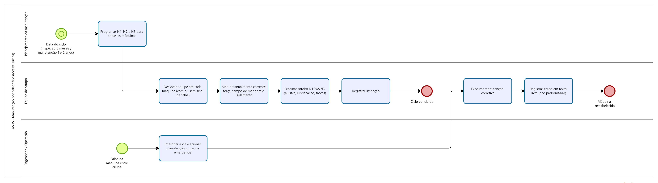
Figura 1a - Processo atual (AS-IS): manutenção por calendário, modelado em BPMN no Bizagi Modeler
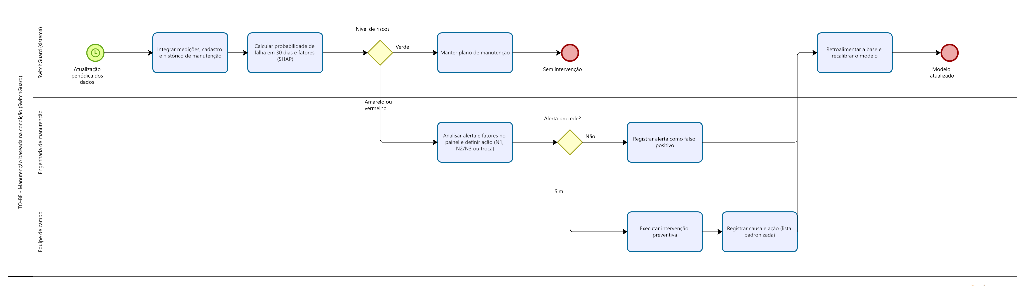
Figura 1b - Processo proposto (TO-BE): manutenção baseada na condição com o SwitchGuard, modelado em BPMN no Bizagi Modeler

- Principais Funcionalidades
O que faz
# | Funcionalidade | Descrição | Prioridade no MVP
1 | Ranking de máquinas por risco | Lista das máquinas ordenadas pela probabilidade de falha em 30 dias, com nível verde, amarelo ou vermelho | Alta (núcleo)
2 | Detalhe da máquina e fatores de degradação | Evolução das variáveis, health score e fatores que explicam o risco (SHAP) | Alta (núcleo)
3 | Alertas por nível de risco | Lista de alertas ativos com motivo e status | Alta (núcleo)
4 | Recomendação de ação preventiva | Ação sugerida ligada aos roteiros N1, N2 e N3 e às causas mais comuns | Alta (núcleo)
5 | Comparação com as faixas do fabricante | Grandezas medidas confrontadas com as especificações Siemens | Média (diferencial)
6 | Painel de indicadores e custo corretivo | Indicadores de manutenção e estimativa do custo de falhas não previstas | Média (diferencial)
7 | Simulação de ciclos baseados na condição | Sugestão de periodicidade de inspeção conforme o risco de cada máquina | Baixa (evolução)

As telas das funcionalidades 1 a 4 estão no capítulo de protótipos.

- Benefícios e Impactos Esperados
Valor
Benefício | Como o SwitchGuard contribui | Indicador para acompanhar
Apoiar a transição para a CBM | Decisões de manutenção passam a considerar a condição real de cada máquina | % de intervenções motivadas por alerta
Reduzir falhas não previstas | Máquinas em degradação são identificadas antes da falha | Falhas entre ciclos programados
Melhorar a segurança operacional | Prioridade para as máquinas de maior risco e atenção aos falsos negativos | Falhas sem alerta prévio (falsos negativos)
Evitar indisponibilidade da via | Intervenções planejadas em janelas adequadas, em vez de emergenciais | Horas de indisponibilidade por falha
Preservar a confiabilidade do serviço | Menos interrupções causadas por máquinas de chave | Tempo médio entre falhas (MTBF)
Reduzir custos de manutenção corretiva | Menos deslocamentos emergenciais e trocas não planejadas | Custo corretivo por período

- Segurança Operacional e Uso Responsável dos Dados
Cuidados
  - Falsos negativos: o risco mais grave
Um falso negativo é uma falha que o modelo não previu. Em uma máquina de chave, isso pode comprometer a segurança da via. Cuidados previstos:
- Priorizar o recall da classe falha na escolha e no ajuste do modelo;
- Calibrar o limiar de decisão para errar para o lado seguro;
- Combinar várias fontes de dados, já que as evidências de 2017 mostram falhas mecânicas sem sinal na corrente do motor;
- Manter a manutenção por calendário como rede de segurança durante a transição: o SwitchGuard antecipa intervenções, mas não elimina inspeções obrigatórias.
  - Falsos positivos: custo e confiança
Um falso positivo gera uma manutenção desnecessária, com custo de equipe e risco de descrédito do sistema. Cuidados previstos:
- Alertas em três níveis, em vez de uma decisão sim/não;
- Explicação dos fatores de cada alerta, para que a engenharia avalie se ele faz sentido;
- Acompanhamento da precisão dos alertas ao longo do tempo.
  - Previsões a serviço da confiabilidade, não da culpa
As previsões servem para apoiar ações preventivas e melhorar a confiabilidade dos equipamentos. Elas não serão usadas para avaliar ou atribuir responsabilidade individual às equipes de campo. O registro de causa e ação descreve o equipamento, não o desempenho de quem executou o serviço.
  - Uso responsável e proteção dos dados
- Uso dos dados operacionais e de manutenção da Motiva apenas para os fins do desafio;
- Desenvolvimento com a base simulada fornecida pela Motiva; nenhum dado restrito, senha ou credencial no repositório público;
- Registros de manutenção que contenham nomes de técnicos serão anonimizados, em observância à LGPD;
- Decisão final sempre humana: o sistema recomenda e a engenharia decide;
- Documentação das limitações do modelo e dos dados utilizados.

- Arquitetura Inicial da Solução
Arquitetura
A arquitetura é apresentada em duas camadas: a arquitetura alvo, que mostra como a solução funcionaria em operação contínua, e a arquitetura do MVP, que será construída na Sprint 2 com a base simulada. As escolhas são preliminares e poderão ser revistas.
  - Arquitetura alvo (visão futura)
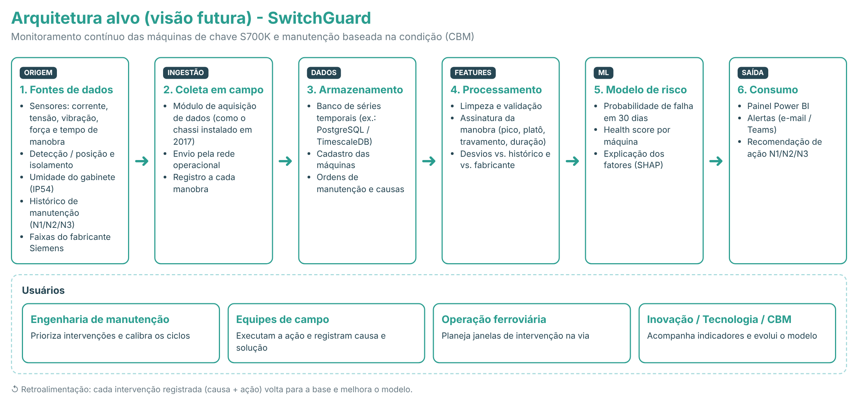
Figura 2 - Arquitetura alvo do SwitchGuard
  - Arquitetura do MVP
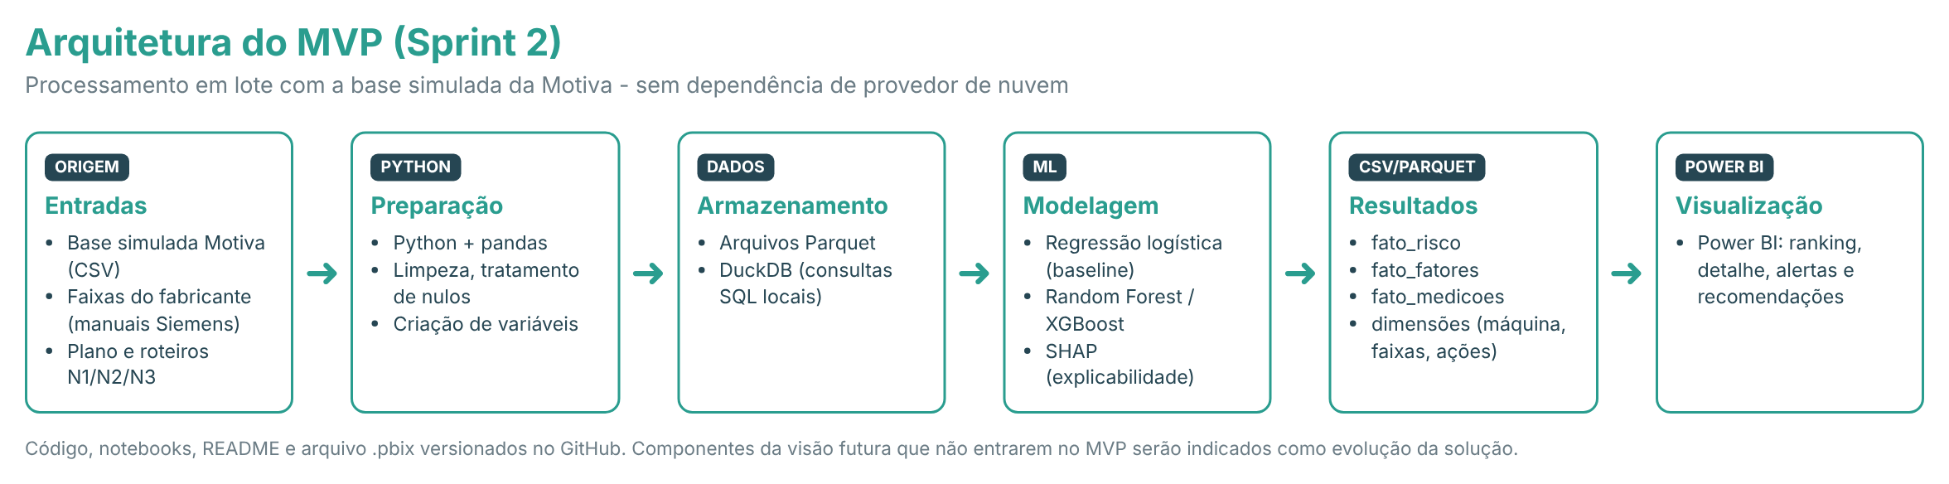
Figura 3 - Arquitetura prevista para o MVP (Sprint 2)
  - Fluxo dos dados
- Origem: dados da base simulada da Motiva (medições, cadastro das máquinas e histórico de manutenção), faixas do fabricante e roteiros N1, N2 e N3;
- Ingestão e preparação: leitura dos arquivos em Python, validação, tratamento de valores ausentes e padronização;
- Armazenamento: dados tratados gravados em Parquet e consultados com DuckDB;
- Criação de variáveis: assinatura de cada manobra, tendências, desvios em relação ao histórico e ao fabricante, idade, uso e histórico de falhas;
- Modelagem: treino e avaliação dos modelos com separação temporal (treino no passado, teste no período mais recente);
- Explicação: cálculo dos fatores de cada previsão com SHAP;
- Publicação dos resultados: tabelas de risco, fatores e medições exportadas para o Power BI;
- Consumo: engenharia e operação consultam o painel, decidem a ação e o campo registra a causa encontrada, que volta para a base.
  - Tecnologias e componentes previstos
Tecnologia | Função na solução
Python e pandas | Leitura, limpeza, preparação dos dados e criação de variáveis
Parquet e DuckDB | Armazenamento leve e consultas SQL locais, sem depender de nuvem
scikit-learn e XGBoost | Treino e avaliação dos modelos de risco
SHAP | Explicação dos fatores de cada previsão
Power BI | Painel com ranking, detalhe da máquina, alertas e recomendações
GitHub | Versionamento do código, notebooks, README e arquivo .pbix
Bizagi Modeler | Modelagem dos processos de manutenção atual e proposto (BPMN)
Visão futura: PostgreSQL/TimescaleDB | Banco de séries temporais para o monitoramento contínuo

  - Tabelas de resultado para o painel
Tabela | Conteúdo
fato_risco | Máquina, data de referência, probabilidade de falha em 30 dias, nível de risco, health score
fato_fatores | Máquina, variável, contribuição para o risco (SHAP)
fato_medicoes | Máquina, data, valores das variáveis monitoradas
dim_maquina | Identificação, região, tipo de AMV, idade, data de instalação
dim_faixas_fabricante | Variável, limites mínimo e máximo do fabricante
dim_acoes | Nível de risco, causa provável, ação recomendada, roteiro (N1, N2, N3)

- Protótipos Iniciais da Solução
Protótipos
Os protótipos abaixo são as telas iniciais do painel, já construídas no Power BI. Como a base simulada da Motiva ainda não foi disponibilizada, os valores e as identificações das máquinas são fictícios. O painel está publicado e pode ser acessado pelo link: https://app.powerbi.com/view?r=eyJrIjoiZTI5N2Q0MDEtOTc5OC00MWYxLThiYzAtM2E1MzFmN2MwYjI3IiwidCI6Ijk5MTIyNzllLWMyNzQtNGQ3NS04YWUwLTM2NWY0YWM3MDFjNSJ9
  - Tela 1: ranking de risco
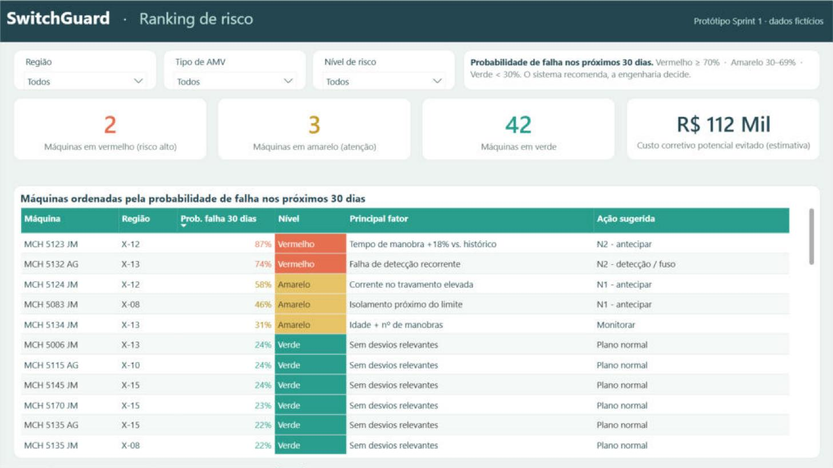
Figura 4 - Tela de ranking de risco no Power BI (dados fictícios)
- Indicadores do topo mostram quantas máquinas estão em cada nível de risco;
- A tabela ordena as máquinas pela probabilidade de falha em 30 dias, com o principal fator e a ação sugerida;
- Responde à pergunta: quais máquinas exigem atenção imediata?
  - Tela 2: detalhe da máquina
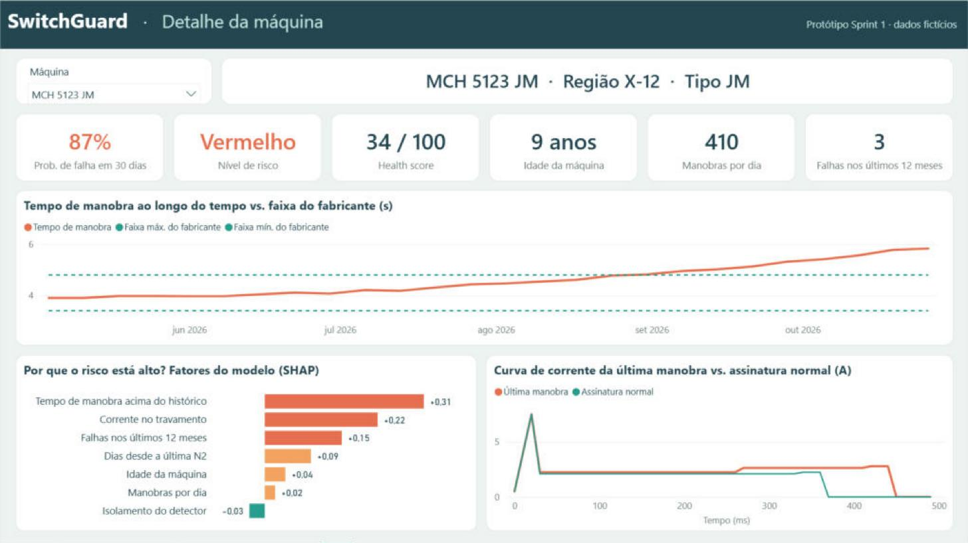
Figura 5 - Tela de detalhe da máquina no Power BI (dados fictícios)
- Resumo da máquina: probabilidade, nível, health score, idade, uso e histórico;
- Evolução de uma grandeza ao longo do tempo comparada com a faixa do fabricante;
- Fatores que explicam o risco (SHAP) e comparação da curva de corrente com a assinatura normal;
- Responde à pergunta: que padrões aumentam o risco desta máquina, e por quê?
  - Tela 3: alertas e recomendações
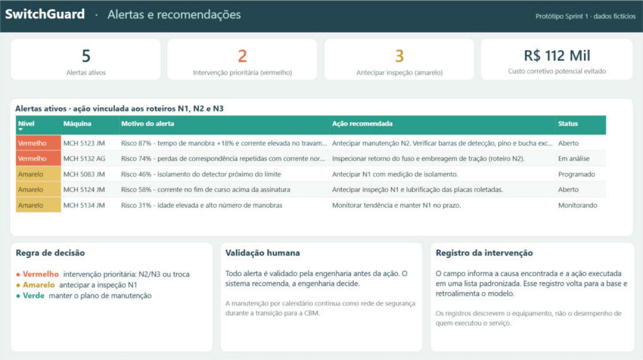
Figura 6 - Tela de alertas e recomendações no Power BI (dados fictícios)
- Lista dos alertas ativos com motivo, ação recomendada e status;
- Regra de decisão por nível de risco e reforço de que a engenharia valida cada alerta;
- Registro padronizado da intervenção, que alimenta o modelo;
- Responde à pergunta: onde devemos agir preventivamente?
- Próximos Passos e Riscos
Rumo à Sprint 2
Próximo passo | Resultado esperado
Receber e explorar a base simulada da Motiva | Análise de qualidade dos dados e definição final das variáveis
Confirmar o horizonte de 30 dias | Horizonte ajustado à granularidade e ao volume de falhas da base
Criar as variáveis e treinar os modelos | Modelo base e modelo principal avaliados com métricas de recall e precisão
Conectar o painel Power BI à base simulada | Telas atualizadas com as previsões reais do modelo
Detalhar os processos no Bizagi | Subprocessos de inspeção e registro padronizado da intervenção
Organizar o repositório GitHub | Código, notebooks, README e .pbix versionados
Gravar o vídeo pitch | Demonstração do MVP em até 5 minutos

Risco | Mitigação
Perda do acesso público ao painel publicado na web | Publicação testada na Sprint 1 e funcionando; alternativa: .pbix no repositório, prints e vídeo
Base simulada com poucas falhas (classes desbalanceadas) | Pesos de classe, reamostragem e métricas adequadas (recall, PR-AUC)
Base sem alguma variável prevista | Ajustar a lista de variáveis e registrar a limitação
Escopo amplo para um projeto individual | Priorizar as funcionalidades 1 a 4 no MVP; demais como evolução

- Base metodológica e referências
Referências
Base metodológica
- ISO 17359 - Condition monitoring and diagnostics of machines - General guidelines. Referência para o ciclo de monitoramento da condição e a definição de ações a partir do estado do equipamento.
- ISO 13374 - Condition monitoring and diagnostics of machines - Data processing, communication and presentation. Referência para a organização em camadas: aquisição, processamento, avaliação da saúde e apresentação.
- CRISP-DM - Cross-Industry Standard Process for Data Mining. Referência para as etapas do projeto: entendimento do negócio, dos dados, preparação, modelagem, avaliação e implantação.
- Lundberg, S. M.; Lee, S.-I. (2017) - A Unified Approach to Interpreting Model Predictions (SHAP). Referência para a explicabilidade das previsões.
Documentos do desafio que embasaram a proposta
- FIAP / Motiva - Enterprise Challenge 1TSCOR: Manutenção preditiva da máquina de chave (CBM), 2026.
- Motiva - Apresentação institucional FIAP: Máquina de chave, 2026.
- Siemens - Documentação técnica da máquina de chave S700K (documentos 26330).
- Motiva - Plano de manutenção preventiva PMP-3AMV-011-10 e roteiros de manutenção N1, N2 e N3.
- Relatórios de monitoramento das máquinas de chave - Falhas de maio e setembro de 2017 e princípios para operação (2018).
Links do projeto
- Painel SwitchGuard (Power BI) - protótipo publicado com dados fictícios: https://app.powerbi.com/view?r=eyJrIjoiZTI5N2Q0MDEtOTc5OC00MWYxLThiYzAtM2E1MzFmN2MwYjI3IiwidCI6Ijk5MTIyNzllLWMyNzQtNGQ3NS04YWUwLTM2NWY0YWM3MDFjNSJ9
- Repositório GitHub - código, documentação, diagramas BPMN e arquivos do Power BI: https://github.com/maurischulz/switchguard
Pesquisado e não adotado nesta fase
- Redes neurais recorrentes (LSTM) sobre as curvas de corrente. Não adotado nesta fase pelo volume limitado de falhas e pela menor explicabilidade; pode ser avaliado se a base tiver curvas completas de cada manobra.
- Regressão de vida útil remanescente (RUL). Não adotado como alvo principal por exigir histórico completo até a falha de cada máquina; a probabilidade em 30 dias é mais simples de comunicar.
- Processamento em tempo real (streaming) no MVP. Mantido apenas na arquitetura alvo, pois a base simulada será processada em lote.

